Внимание! Этот материал был опубликован на портале «Реклама-Мама», поэтому не используйте этот материал или его части без согласования с правообладателем.

МАЛОБЮДЖЕТНАЯ РЕКЛАМА
Хроника недорогих рекламных решений

Да. Реклама – двигатель торговли. Тот, кто забывает об этом, постепенно забывает и о том, как выглядят новые клиенты: они попросту перестают появляться. В то же время есть часть предпринимателей, для которых реклама – один из главных пунктов ежедневной деятельности. Такая реклама встречается потребителю постоянно. И если поменять подход к методам ее создания и продвижения, то количество клиентов может увеличиться в разы. Речь идет, конечно же, о малобюджетной рекламе: объявления на столбах, листовки на перекрестках и в метро, районные бесплатные газеты и пр. У этого вида продвижения своих товаров и услуг есть миллион недостатков: захламление города, однообразие дизайна, большое количество конкурентов – перечислять можно бесконечно. Однако, если немного изменить подход к такой рекламе, она, как уже было сказано, может принести дополнительные дивиденды.

Есть несколько способов сделать малобюджетную рекламу более привлекательной.

- Изменение места размещения.
Где обычно размещаются объявления? Столбы освещения, дорожные знаки, остановки, заборы, подъезды… На фоне многих подобных любое, даже самое актуальное предложение потребитель просто не замечает…

Альтернатива: размещение объявлений на деревьях. Простые канцелярские кнопки и контраст белого листа с корой дерева позволяют привлечь внимание потенциального клиента и при этом не наносят вреда окружающей среде. Канцелярская кнопка не пробивает даже самого верхнего слоя коры дерева, а дворник не тратит 20 минут на борьбу с высокоэффективным клеем (см. рис. 1.1., 1.2.).

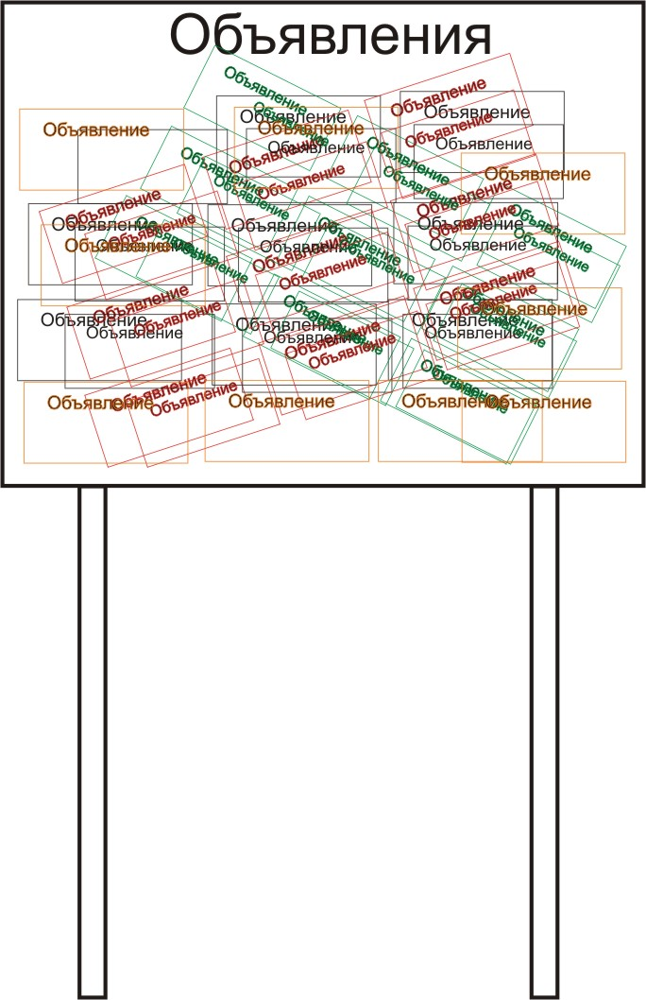

Рис. 1.1 Доска объявлений.

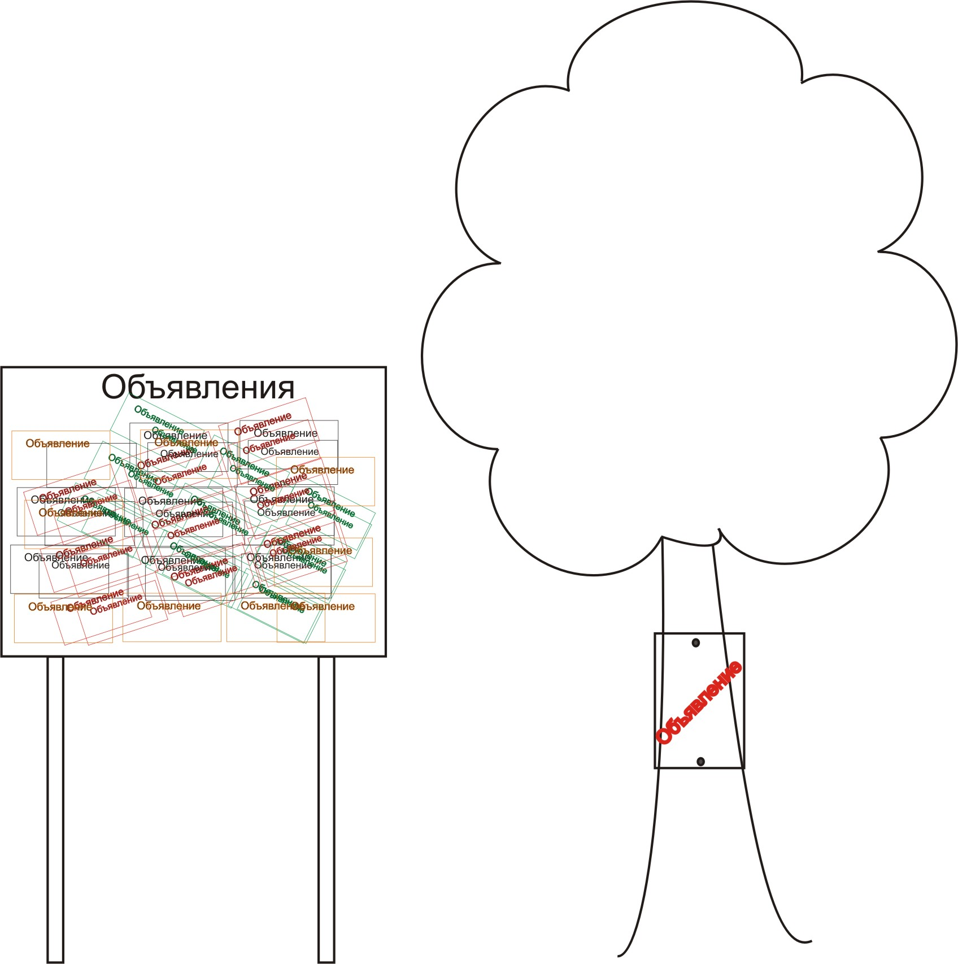

Рис. 1.2. Побеждает тот, кто выделяется…

- Инвестирование в качество, а не в количество
Массовую рекламу можно сделать более эффективной, если привязать ее к полезной информации. Самый распространенный вариант, который реализован сегодня, – лифт в многоквартирном доме. Размещенные внутри этого социально полезного устройства «правила пользования» очень часто совмещаются с рекламой какой-либо продукции.

Альтернатива: В лифтах рекламную информацию могут изучить лишь жители подъезда. В то же время, полезно-рекламную информацию можно разместить таким образом, чтобы на нее обращало внимание гораздо большее количество людей. Вместо того, чтобы размещать информацию о своей компании на общей доске объявлений или, что еще хуже, прямо на стене возле входной двери, можно совместить рекламу своей компании с информационной табличкой (адрес, номер дома, подъезда и пр.). Тогда даже просто проходящие мимо обратят на рекламу внимание…. (см. рис. 2.1., 2.2.)

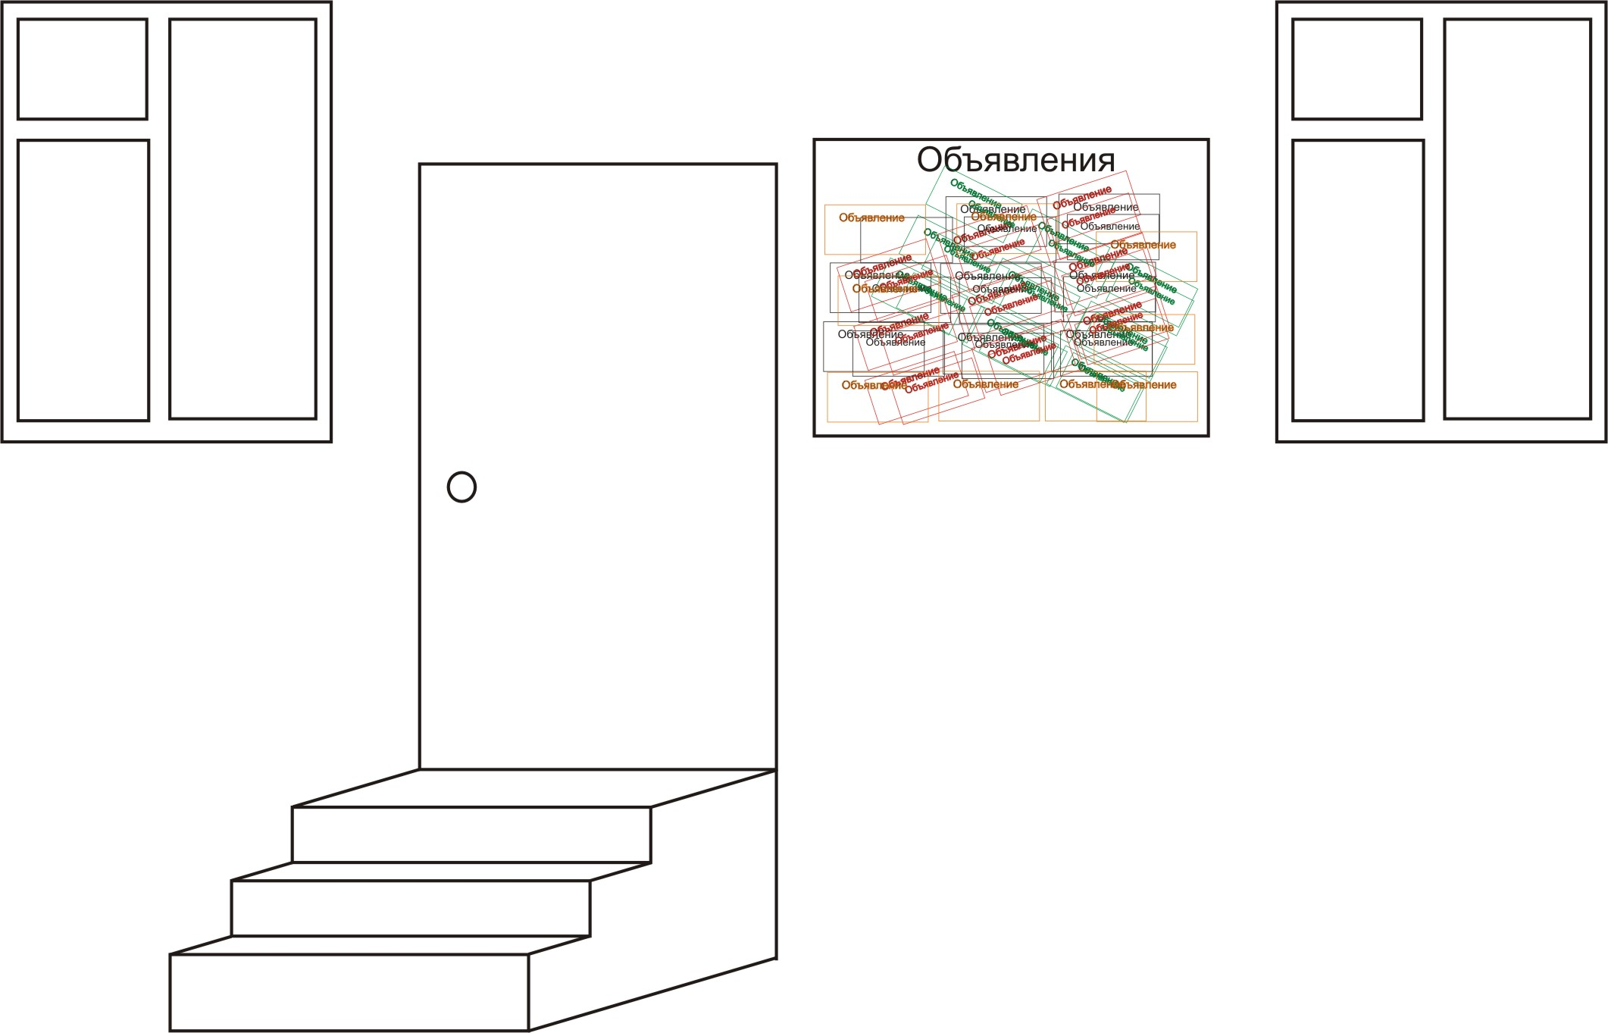
Рис.2.1. Так выглядит среднестатистический киевский подъезд (парадное)

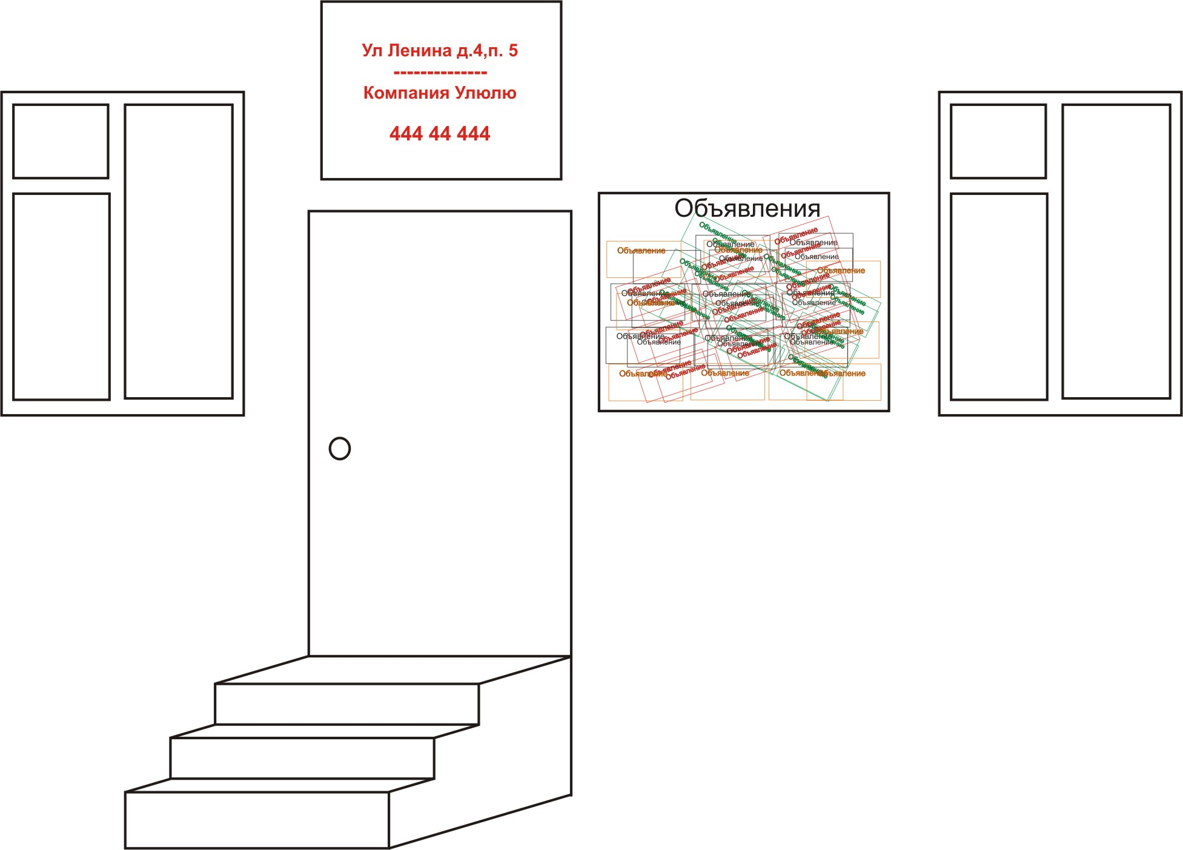
Рис. 2.2. Изменения незначительны… ☺

- Напоминание о себе
Асфальтная «живопись» все чаще появляется под ногами потребителей. Реклама доставки картофеля, интернет-сайтов, танцевальных школ и прочих жизненных радостей уже становится обыденностью. При этом мало используется данный ресурс для напоминания потребителю о том, что «всего в 20 метрах от этого места находится самый замечательный продуктовый магазин с невообразимо широким ассортиментом товаров, приемлемыми ценами и приветливым персоналом». Затраты – минимальны, эффект – подсознательное запоминание местонахождения клиентом (при качественном исполнении, конечно же).
***
В целом, вариантов бюджетного рекламирования существует бесчисленное множество. Самое сложное – это процесс их создания. Достаточно тяжело не пойти по проторенному пути, нанимая расклейщиков и упрощая себе жизнь, а придумать что-то новое и привлекающее внимание. Необычное оформление, нестандартное размещение, даже банально-непривычное облагораживание прилегающей территории – вариантов масса. Творите, господа!

